Les Granges de la Brasque→ Venanson
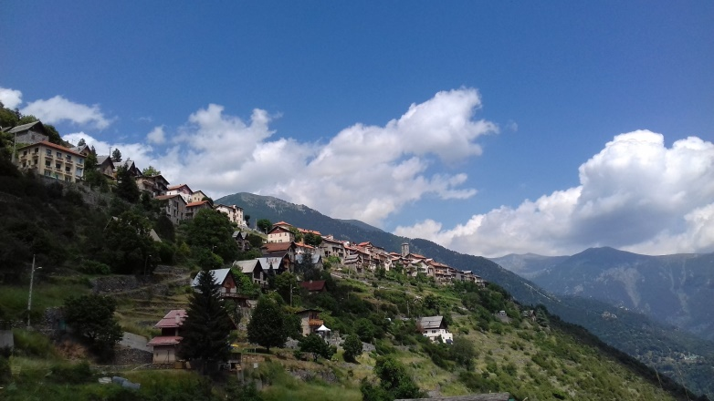
Distance : 23.591km
Dénivelée positif : 1460m
Dénivelée négatif : 1458m
Durée : 2 jours
Cartographie : 3741 OT (TOP 25) Vallée de la Vésubie

Itinéraire :
1er jour :
Depuis l’accueil, prendre à gauche en direction de l’ancien campement militaire, longer le grand baraquement pour atteindre la Balise 149, juste après on passe la Balise 148 sur le bord de la route.
Suivre le sentier qui part à gauche et longe une très jolie chapelle en ruine. Le sentier s’élève gentiment en longeant et en croisant plusieurs fois la piste forestière, vous arriverez à la Balise 320 prendre en direction du Mont Tournairet, suivre le sentier jusqu’à la Balise 319, continuez à droite vers la Baisse de la Combe.
A la Balise 317, continuer le GR5 en direction du Caïre Gros.
Une fois à la Balise 101, garder toujours le GR5en direction du Caïre Gros.
Vous arrivez à la Balise 99, vous pouvez vous dirigez vers le bunker par curiosité, mais revenez à la Balise 99 pour la suite de votre rando’ânes.
A partir de là, entamer la descente dans le bois noir vers la Balise 310 à celle-ci prendre le chemin de crête et continuer en direction de la Cime de la Colmiane.
Vous arrivez après une petite descente sur une piste, deux choix s’offrent à vous soit allez jusqu’à la cime de la Colmiane pour la vue et le café restaurant, soit prendre à droite la piste qui descend sur Venanson.
Suivre la piste, au premier lacet, récupérer le chemin qui descend vers la Balise309, prendre alors le chemin qui descend à la vacherie et Venanson. Balise 308
Arriver à la vacherie continuer un peu sur la route et vous trouverez un bassin citerne et table de pique-nique, vous voici arrivez à votre lieu de bivouac.

2éme jour :
Pour le retour reprendre la Balise 308 et descendre le chemin qui mène à Venanson, passer la Balise 307 , continuer vers le village.
Au Village profiter de la fontaine sur la place pour remplir vos bouteilles.
Sur le côté de la place vous verrez la Balise 51, suivre alors dans les ruelles en direction du Col du Fort. Passer les Balises 50, 49, 48.
A la Balise 47, suivre le chemin en direction de la Balise 46, toujours en direction du Col du Fort et des Granges de la Brasque, continuer sur une petite portion de route, à la Balise 45, reprendre le chemin qui vous conduira aux ruines d’un ancien moulin et à un pont traversant une magnifique petite rivière.
Traverser le pont vous trouverez la Balise 43, prendre le chemin qui monte sur la droite en direction toujours du Col du fort et des Granges de la Brasque.
Vous entamez alors votre montée !!!
A la balise 322, vous couper une piste pour reprendre un peu plus sur la gauche le chemin qui continue de monter vers les Granges de la Brasque.
Vous coupez à nouveau la piste, le chemin reste droit devant vous.
Vous arrivez à la vacherie de Murans, profitez pour faire une pause en la visitant.
Le chemin monte toujours vers le Col du fort Balise 321.
Arriver au col du Fort, vous continuez sur le chemin jusqu’à la piste entamez alors votre descente vers les Granges de la Brasque.
Passer la Balise 320, le mieux est de suivre par la piste, la descente sera moins raide.
Suivre la piste jusqu’à la chapelle en ruine, à celle-ci reprendre la route vers la gauche et les Granges de la Brasque, passer devant les colonies et rejoindre l’accueil des Ânes de la Brasque.
Le plus ++ :

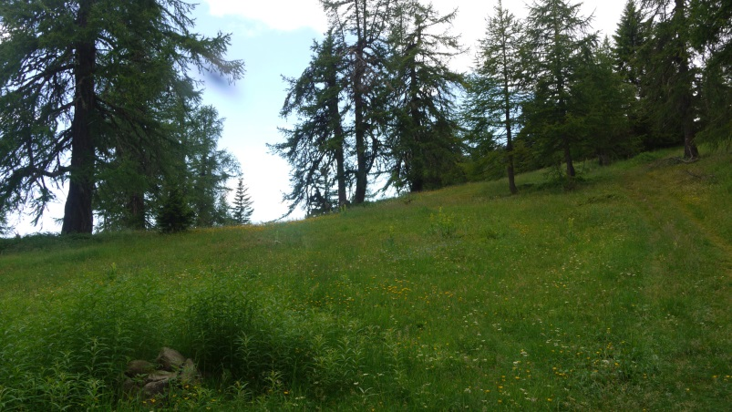
De très jolis panoramas sur les vallées de la Tinée et de la Vésubie.
Une nature riche en différentes espèces de fleurs, et d’insectes.
La chance de voir à la croisée des chemins des chamois, chevreuil, renard, sanglier.
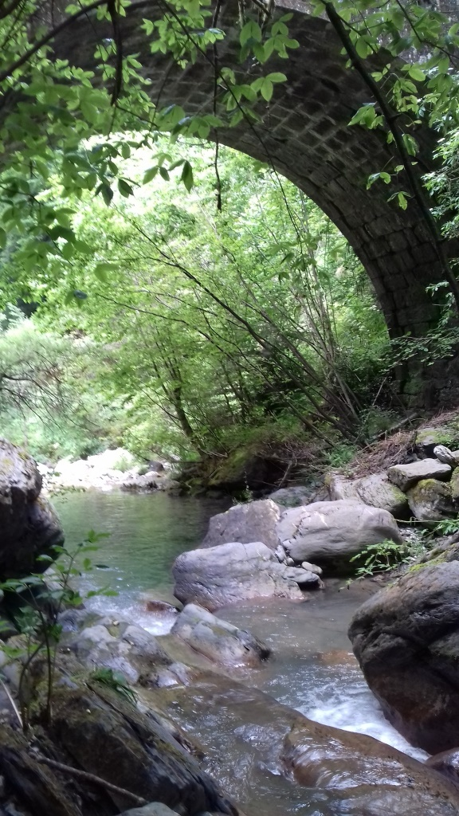
Le joli village de Venanson, et les ruines de l’ancien moulin.
